ACM UVa線上即時比賽指南

首先登入網站，右下角會提示最近將舉辦之線上即時比賽，點選左邊的 [Contests] 可得到更多資訊。
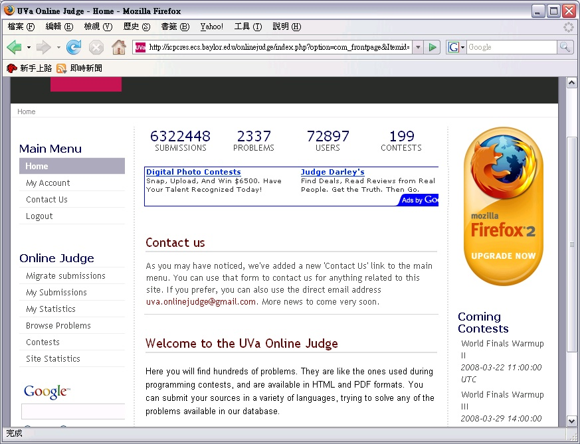

點選 [Contests] ➔ [Coming contests] 可以看到即將舉行的線上比賽，以及比賽的預定時間。
注意！此時間是UTC (格林威治時間)，因此台灣時間要加上八小時。
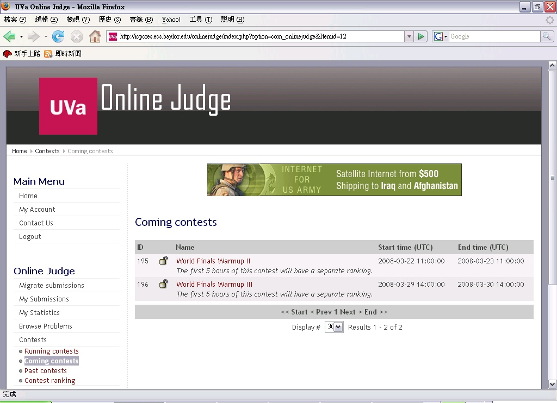

在比賽時間開始之前，在 [Running contests] 中是看不到資料的。
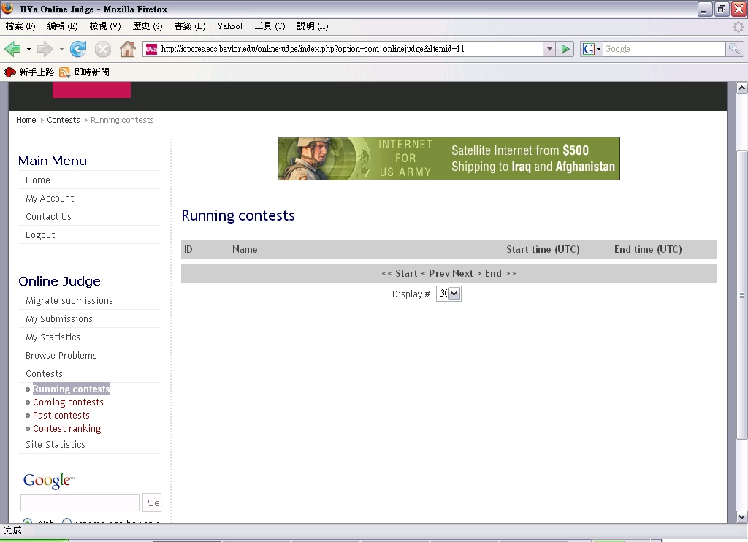

比賽開始之後，所有的參賽者便同時在 [Running contests] 中看到此次比賽的 link。
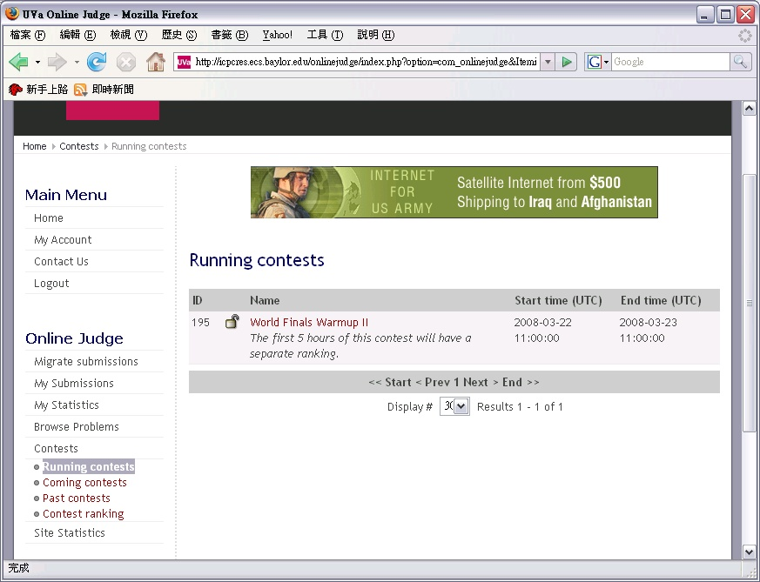
進入此比賽後，可看到許多的分頁(Tabs)，第一個分頁就是 [Problems]，是用來submit的
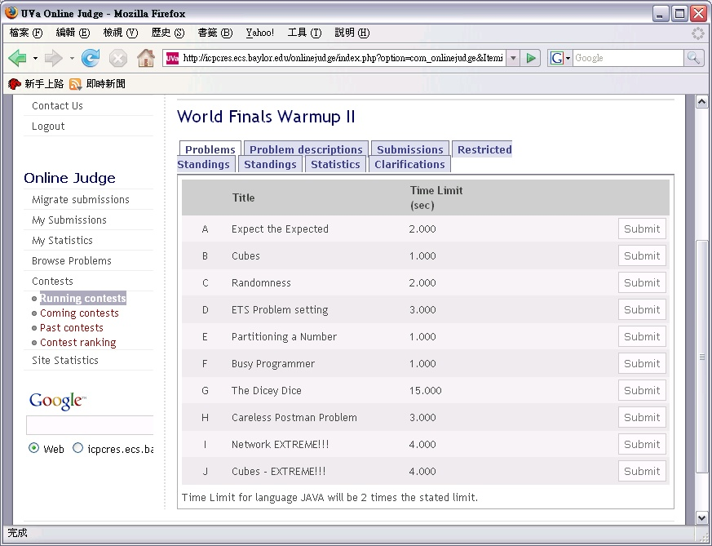

比賽的題目內容，放在第二個Tab [Problem descriptions]中，每次比賽題目的數量都不一定
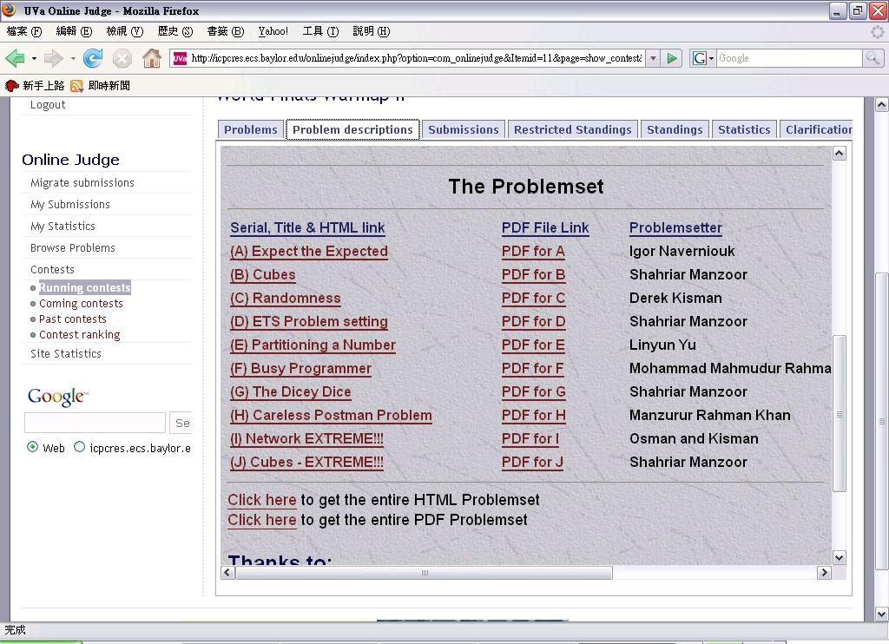
接著便是看懂題目，寫程式，除錯…。
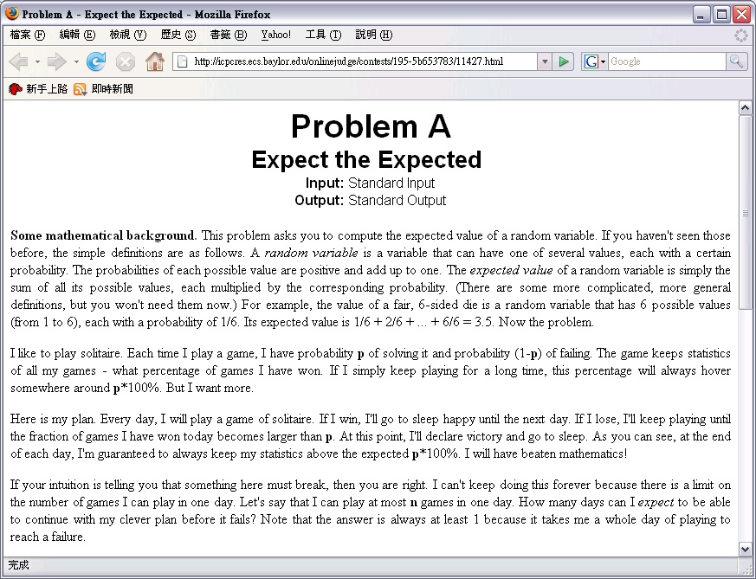

當程式寫完後，便可以submit。
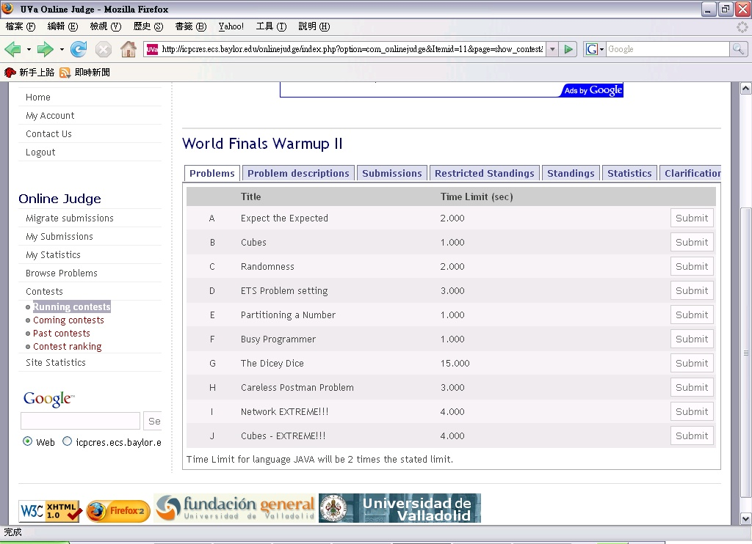
Submit時要(1)選程式語言，(2)貼code，(3)submit
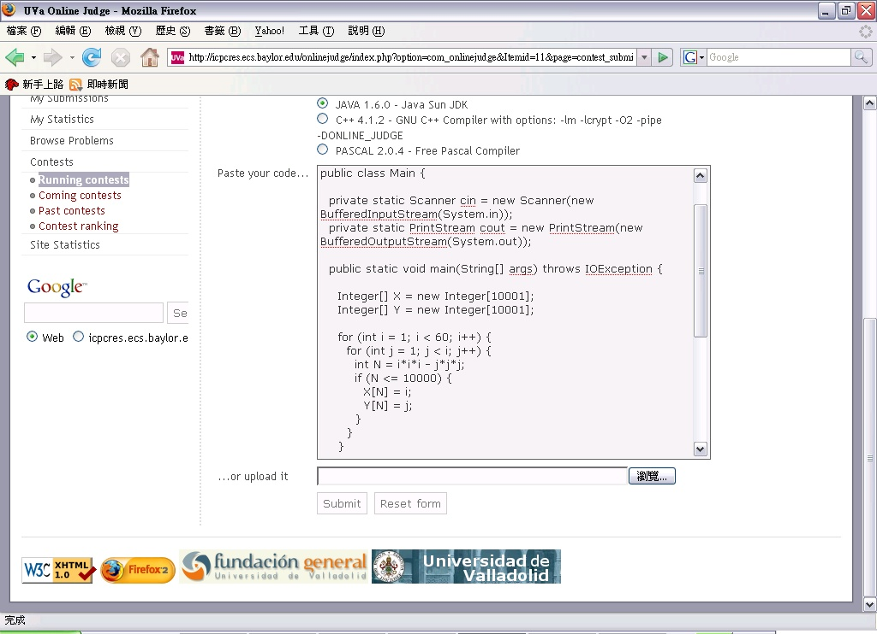

Submit之後可以即刻看到執行結果。
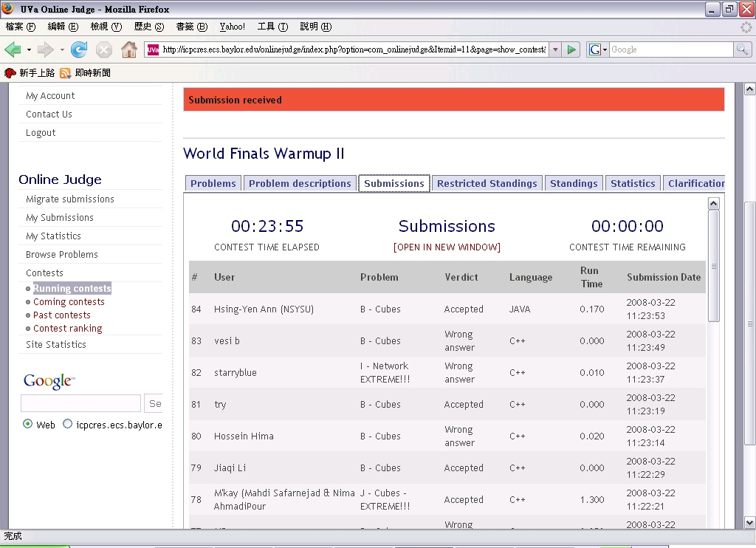

可以看到目前的即時戰況，善用搜尋可以快速的找到自己的排名。
